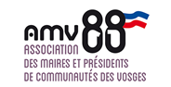
Bulletin d’abonnement
au magazine Petit Gibus
Année scolaire 2023/2024

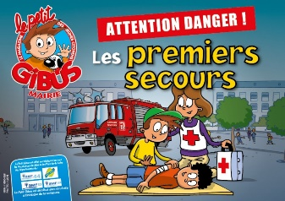
Partenaire des maires depuis 1987
A renvoyer avant le 30 septembre 2023
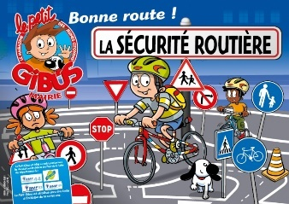
MAGAZINE PEDAGOGIQUE CITOYEN POUR LES CM1 - CM2 - CONSEILS DE JEUNES
1,60 € TTC LE MAGAZINE LIVRÉ EN MAIRIE OU À L’ÉCOLE
FRAIS DE PORT GRATUITS À PARTIR DE 20 EXEMPLAIRES

Collectivité Cliquez pour remplir
Adresse complète Cliquez pour remplir
SIRET (obligatoire)Cliquez pour remplir
TéléphoneCliquez pour remplir EmailCliquez pour remplir
Personne à contacter Cliquez pour remplir

3 nouvelles thématiques retenues par les Directeurs d’Associations de Maires pour 2022/2023 :
Retrouvez l’ensemble des précédentes publications sur le site : www.petitgibus.com
- Le handicap. Même pas peur ! (novembre 2023)
- Les transports. Cap vers la mobilité douce (février 2024)
- Vive le sport ! (mai 2024)

☐ M’abonner ou renouveler mon abonnement et commander Précisez ici le nb souhaité exemplaires par trimestre scolaire
☐ Supprimer mon abonnement
Abonnement soumis à tacite reconduction et résiliable à tout moment (cf : Conditions générales de ventes, article 4)

Règlement :
☐ Sur facture à chaque parution
☐ Sur facture annuelle des 3 numéros en janvier 2024

Date :Cliquez pour remplir Signature et cachet :

Merci de Bien vouloir adresser ce bulletin par mail ou par courrier avant le 30 septembre 2023 à :
AMV 88 - 8 rue de la Préfecture – 88088 EPINAL CEDEX 9
Téléphone : 03 29 29 88 24 - Mail : amv88@vosges.fr ou ncailloux@vosges.fr

